

Муниципальное бюджетное дошкольное образовательное учреждение

Полевского городского округа

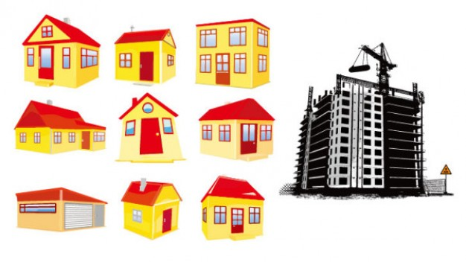«Детский сад № 49 общеразвивающего вида»

***Средняя группа***

***2013-2014 учебный год***

**Воспитатель:**

**Нижникова Татьяна Станиславовна**

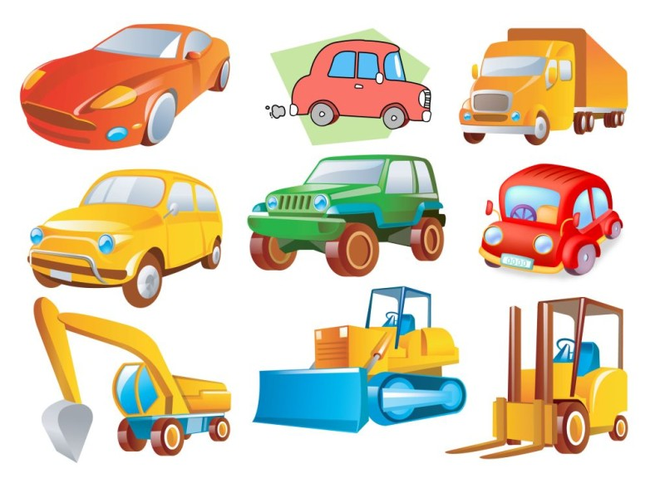

**ПРОЕКТ «МОИ ЛЮБИМЫЕ МАШИНКИ»**

**ИНФОРМАЦИОННАЯ КАРТА ПРОЕКТА**

**Вид проекта:** познавательный, творческий.

**Участники проекта:** дети средней группы (4 года), воспитатель, родители.

**Срок реализации проекта:** среднесрочный (сентябрь – октябрь).

**Проблема:**

В какие игры можно играть с машинками?

Кто может играть с машинками?

Что нужно делать, чтобы дети играли машинками?

**Актуальность:**

Игры – очень важная часть развития малыша. В них дети учатся взаимодействовать друг с другом, решать различные задачи.

Машинка, игры с машинками – важнейший этап в развитие мальчиков. Кроме того, что это прекрасная возможность выплеснуться энергии, это еще очень весело, шумно. Играя с машинкой, мальчики начинают осознавать себя мужчиной, подражают папе.

Автомобиль играет в жизни мужчины важнейшее значение. Так и в играх, мальчики соревнуются друг перед другом: у кого мотор громче рычит, машина мощнее и больше. И рисуют мальчики машины с удовольствием и очень хорошо. Колеса, кузова – мальчишки все это рисуют очень правдоподобно.

Девочки тоже часто играют с машинками. Но для них они представляют интерес не сами по себе, а как транспорт для любимой куклы. Если у девочки мама за рулем, она также будет ездить за покупками, возить детей в детский сад или школу. Причем самым главным в автомобиле будут его внешний вид, а не мощность и грузоподъемность.

Как видно, игры с автомобилями привлекают и мальчиков и девочек. Они, как и многие игры, развивают способность ориентироваться в пространстве, различить цвета, учат считать. Фантазия и творческие способности, умение общаться в коллективе все эти качества успешней развиваются в течение игры.

**Причины возникновения проблем:**

* Недостаточная информированность родителей об играх в машинки.
* Многие родители считают, что в машинки могут играть только мальчики, а девочки если и играют, то это отклонение от нормы.
* Слабая заинтересованность родителей в игровой мотивации детей.

**Цели проекта:**

* развитие творческих, познавательных способностей детей;
* вовлечение семьи ребенка в образовательно-воспитательный процесс;
* побуждение к активной совместной деятельности родителей и ребенка.

**Задачи проекта:**

***Для детей:***

* пробуждать интерес к предлагаемой деятельности;
* формировать эмоциональную заинтересованность;
* развивать мышление, воображение, речь;
* обогащать и расширять представления об окружающем мире, о разных видах игр в машинки.

***Для педагогов:***

* Создать информационную и наглядно-методическую базу.
* Создать условия для успешного освоения детьми представлений об окружающем мире по данной теме.

***Для родителей:***

* Развитие творческих и познавательных способностей в совместной деятельности.

**Предполагаемый результат:**

***Для детей:***

Проявляют интерес к различным видам игр с машинками и про машинки (подвижные, настольно-печатные, дидактические, сюжетно-ролевые).

Сформированность представлений детей о видах и марках машин.

Освоение детьми элементарных правил поведения на проезжей части дороги.

***Для педагогов:***

Расширение кругозора детей о машинах и об играх с машинками.

***Для родителей:***

Информированность о видах игр с машинками.

Проявление интереса к совместной игровой деятельности.

**Формы реализации проекта:**

* НОД;
* Беседы;
* Чтение художественной литературы;
* Дидактические, подвижные и пальчиковые игры;
* Рассматривание иллюстраций;
* Оснащение пространственно-развивающей среды;
* Работа с родителями;
* Совместная игровая деятельность;
* Самостоятельные игры детей.

**Продукты реализации проекта:**

* Коллаж «Наш автомобиль»;
* Аппликация-приглашение «Легковой автомобиль»;
* Макет «Дорога»;
* Открытое мероприятие для родителей «История маленькой машинки» с коллективной аппликацией «Машины в городе»;
* Презентация проекта.

**Работа с детьми по реализации проекта:**

|  |  |
| --- | --- |
| **Виды детской деятельности** | **Осуществляемая детьми деятельность** |
| Игровая | Проявляют активность в совместной игровой деятельности взрослых и ребенка *«Давай поиграем в машинки»* в детском саду и дома.  Умеют играть с конструктором (строительство гаража для машин).  Проявляют познавательную активность и сохраняют положительный эмоциональный настрой при участии в дидактической игре *«Транспорт (автобус, автомобиль, самолет)*, настольно-печатной игре *«Определи по тени»*, составлении пазлов *«Тачки».* |
| Познавательно-исследовательская | Рассматривают иллюстрации машин в книгах, энциклопедиях, журналах, альбоме.  Рассматривают эмблемы машин.  Умеют отгадывать загадки про машины.  Знают и называют специальные виды транспорта.  Знают дорожные знаки «Пешеходный переход», «Дети». |
| Коммуникативная | Проявляют словесную активность в следующих видах деятельности:   * Беседа об автомобилях (какие бывают по размеру, цвету и пр., зачем нужны разные машины, марки автомобилей и т.д.) * Рассказ (обобщение реального полученного опыта): *«Как мы с папой ездили чинить машину», «Как я катался в парке на машинах».*   Просматривают мультипликационные фильмы о машинах: *«Финли – пожарная машина», «Сказки о машинах», «Дорожная сказка»* и др. |
| Изобразительная | Раскрашивают машины (при раскрашивании не выходят за контуры рисунка); выполняют аппликацию из цветного картона *«Легковой автомобиль»* (умеют аккуратно пользоваться кисточкой и клеем), *«Машины в городе».* |
| Восприятие художественной литературы | А. Тюняев «Машины».  А. Барто «Жил на свете самосвал».  «Умный транспорт», «Быстрые тачки», «Крутые тачки».  В. Сутеев «Разноцветные колеса». |
| Двигательная | Играют в подвижные *(«Воробушки и автомобиль», «Цветные автомобили»)* и пальчиковые игры на автомобильную тематику *(«Автобус», «Машинка»).*  Умеют повторять движения за взрослым, принимают правила подвижной игры, активно в ней участвуют. |
| Музыкальная | Пальчиковая гимнастика под музыку Екатерины и Сергея Железновых.  Умеют повторять движения за взрослыми. |
| Взаимодействие с семьями | Консультация для родителей «Проектный метод в детском саду».  Родительское собрание «Исследовательская деятельность в детском саду и дома».  Участие в создании коллажа «Наш автомобиль».  Изготовление домов для макета «Дорога». |
| Развивающая среда | Деревянный конструктор.  Большой напольный пластмассовый конструктор.  Конструктор «Лего».  Железная дорога.  Автопаркинг.  Машинки разного размера и вида.  Иллюстрационный материал: альбом «Автомобили», наклейки «500 наклеек. Транспорт».  Выставка художественной литературы про автомобили. |

**Итоги освоения темы:**

**В проекте приняли участие 22 ребенка, 10 семей, воспитатель**

В ходе реализации проекта у детей наблюдаются положительные изменения в развитии интегративных качеств:

* *Интегративное качество «Любознательный, активный»:* все дети проявляют высокую активность в различных играх (подвижных, дидактических); умеют внимательно слушать, рассматривать иллюстрации; проявляют высокую активность и любознательность во время бесед, стремятся отвечать на вопросы воспитателя, высказывать свое мнение.
* *Интегративное качество «Эмоционально отзывчивый»:* 18 детей выражают эмоциональную отзывчивость, подражая примеру взрослых; эмоционально откликаются на содержание прочитанного, сопереживают героям.
* *Интегративное качество «Овладевший средствами общения и способами взаимодействия со взрослыми и сверстниками»:* 15 детей охотно включаются в совместную деятельность со взрослым, подражают его действиям, отвечают на вопросы взрослого и комментируют его действия в процессе совместной игры.
* *Интегративное качество «Способный управлять своим поведением и планировать свои действия на основе первичных ценностных представлений, соблюдающий элементарные общепринятые нормы и правила поведения»:* 20 детей владеют разными способами деятельности; стремятся к самовыражению; соблюдают правила общения в группе (не перебивать других, отвечать по очереди).
* *Интегративное качество «Способный решать интеллектуальные и личностные задачи (проблемы), адекватные возрасту»:* 10 детей могут применять усвоенные знания и способы деятельности для решения несложных задач, поставленных взрослым.
* *Интегративное качество «Имеющий первичные представления о себе, семье, обществе, государстве, мире и природе»:* 18 детей различают виды транспорта, их назначение, 15 детей умеют описывать и отличать по внешнему виду.